【六天五夜】日本精密模具成型技術考察團
- 時間: 2012年10月22日(一) -27日(六)
- 地點: 大阪、京都、群馬、東京
- 費用: NTD$56,900-
- 報名截止: 2012年10月12日(五)
考察團特色(研習課程,全程中文翻譯)
【變模溫技術課程講座】高壓水、蒸汽式、油媒體…各種快速變模溫技術。
【急冷急熱模具製造】快速變模溫模具設計與製造技術。
【異型水路模具製造】日本金屬粉末鐳射成型複合加工技術實機操作研習。
【異型水路設計原理】日本最新異型水路設計原理與系統操作研習。
【塑膠與金屬的結合】奈米技術在塑膠射出與金屬的結合應用。
【日本精密成型技術】精密射出成型品自動化去毛邊技術。
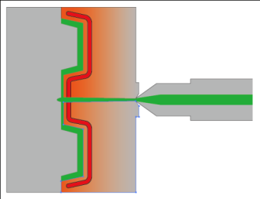
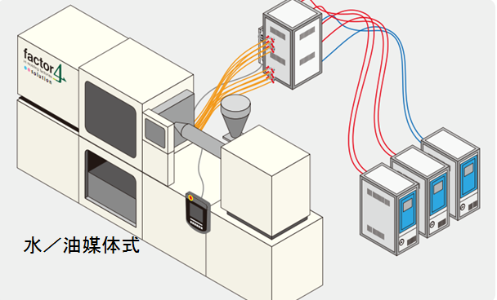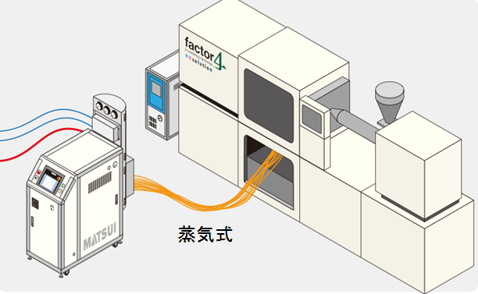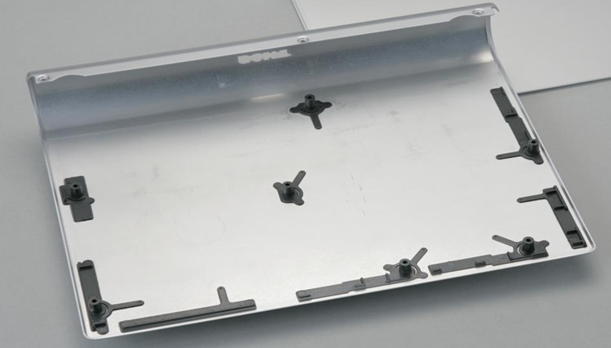
考察行程
日期 |  | 行程 | 住宿
1 | 10/22 (一) | 下午： 臺北(桃園)→大阪  【日本航空JL816/ 1205-1540】 | 住大阪  Ramada Hotel
2 | 10/23 (二) | 最新模具溫控相關培訓課程(大阪/研習考察)  - 快速變模溫技術(加壓水、蒸汽、油媒體等)  - 3D Weldless技術聯盟技術介紹（共15家成員）  - 小野産業：蒸汽式快速變模溫技術  - 富士精工：高壓水、油媒體…快速變模溫技術  - 三菱商事、三浦工業、松井製作所…  - 模溫控制水質管理(Ecobrid技術)  - 模具冷卻的省能源技術(Free Cooling, 變頻控制)  - 奈米技術在塑膠射出與金屬的結合應用  - 參觀松井大阪工廠(Heat & Cool實地展示教學) | (晚上 :  大阪→京都 )  住京都  Dai-Ni Tower Hotel
3 | 10/24 (三) | OPM金屬鐳射造型複合加工技術培訓課程  - 金屬鐳射造型複合加工裝置概要  - 實際造型(安裝于造型機內/造型開始)  - 異型水路造型CAD操作說明  - 異型水路設計操作說明  - 水路設計支援的新解決方案GuideCCC介绍 | 住京都  Dai-Ni Tower Hotel
4 | 10/25 (四) | OPM金屬鐳射造型複合加工技術培訓課程  - 金屬鐳射造型複合加工工廠研習  - 金屬鐳射造型CAM解决方案研習  - 異型水路基礎建模案例研習  - 異型水路應用個案研討  - CAE概論以及模型應用 | (下午:  京都→群馬)  住群馬  ホテルふせじま  Hotel
5 | 10/26 (五) | 上午 : 富士精工株式會社(工廠參訪)  - 2D/3D變模溫水路設計與製造  - 最新急冷急熱Ｈ＆Ｃ成型技術  - 參觀富士精工模具工廠 | (晚上:  群馬→東京)  住東京  Grand Palace  Hotel
下午 : 日本省力機械株式會社(工廠參訪)
- 精密塑膠模具成型自動化技術
- 最新全自動三維去除毛邊技術
- 參觀日本省力機械全自動去毛邊機生產工廠
6 | 10/27 (六) | 上午：東京觀光 | 返台
下午：東京→臺北 (桃園)
【日本航空JL809/ 1850-2135】
※備註: 行前若有異動，將以ACMT官網發佈為主。

企業參訪
株式會社松井製作所 (MATSUI MFG. Co., Ltd.) http://matsui-mfg.co.jp/
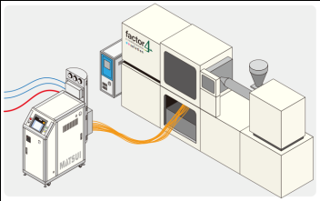 | - 日本精密塑膠成型工業,成立於1912年  - 專業射出成型產業輔機設備供應商  - 從業界首位的實績，到生產・服務據點的全球佈局  - 綠色生產「Factor4」，將成為松井製作所的主旋律
株式會社OPMラボラトリー (OPM Laboratory Co.,Ltd.) http://www.opmlab.net/
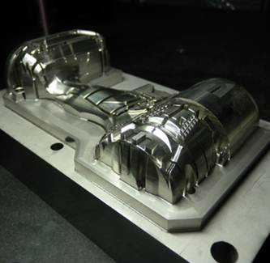 | - 金屬鐳射造型複合加工技術基礎開發  - 獲得了日本政府頒發的『日本製造大獎』  - 引領全球的融綜合技術和製造加工於一體的結合  - 長期致力於技術的基本運演算法則、CAD/CAM軟體的開發
株式會社富士精工 ( Fuji Seiko Ltd.) http://www.fuji-gr.co.jp/
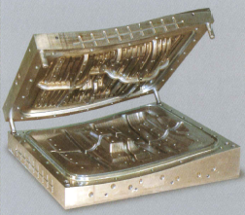 | - 塑膠模具製造商的領導者  - 使用日本最先進的技術和設備，創建一個高品質的模具  - 使用加熱和冷卻技術來提升模具的生產效能
日本省力機械株式會社 (Nihon Shoryoku Kikai Co., Ltd.) http://www.n-s-k.co.jp/
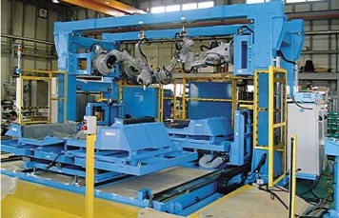 | - 使用工程、自動化來開發設計處理毛邊的全自動機器  - 將素材加工工程全部整合於一台機器完成  - 提供高性能及高品質的服務  - 成立至今在業界服務將近30年
大成プラス株式会社(Taiseiplas) http://taiseiplas.typepad.jp/blog/
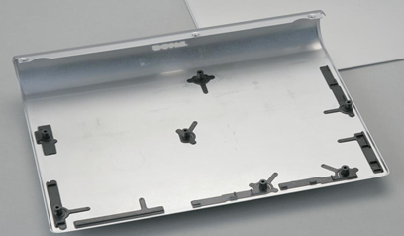 | - 擁有金屬與塑膠奈米化結合技術NMT的專利權  - 獨特設計技術應用在上百件產品研發實績  - 日本軟、硬樹脂射出成型產業的領導廠商之一

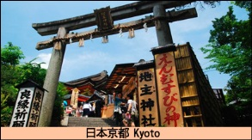
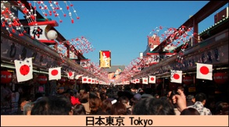
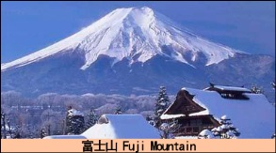
CMSW2012-精密模具成型技術國際考察團【報名表】
公司資料 | 公司名稱
 | 公司電話
 | 公司傳真
發票 | 發票抬頭
 | 統一編號
參加者資料 | 中文姓名 |  | 護照英文名
 | 身分證字號 |  | 護照號碼
 | 職稱 |  | 護照發照日 |  |  | 西元 年 月 日
 | 出生年月日 | 西元 年 月 日 | 護照到期日 |  |  | 西元 年 月 日
 | 手機 |  | E-mail
 | 飯店住宿與費用 | □雙人房 : NTD$56,900 同房者姓名_______________________________ 或 主辦單位協調分配  □單人房 : NTD$64,900 (追加NTD$8,000)
 | 其他需求 | □不吃牛肉 □全素 □吸菸 □非吸菸
費用說明 | 費用包含：  - 機 票：桃園-日本來回團體經濟艙機票，含各地機場稅、航空稅、兵險及燃料附加費。  - 住 宿：全程飯店，標準雙人房或單人房(單人房需補差額NTD$ 8,000 )。  - 餐 點：全程含早餐於飯店享用、全程中餐和晚餐。  - 交 通：機場-旅館專車往返接送、司機小費。  - 旅遊平安保障500萬+20萬意外醫療+2000萬履約責任險。  - 費用不含：  - 護照新辦NTD$1,650。  - 私人消費如行李超重費、電話、傳真、洗衣及床頭小費…等。  - 上述未列之餐費及交通。
其他 | - 為確保您的權益，請務必詳細填寫以上表格，並簽名後傳真至03-5600198 (Peggy 收)  - 全額款項請於 2012/10/16繳清。付款方式為匯款&刷卡兩種於報名後由專人與您聯繫
主辦／協辦單位 | 台灣區電腦輔助成型技術交流協會(ACMT)  科盛科技股份有限公司  連絡人：吳佩瑾Peggy Wu  TEL：(03)5600199# 707  FAX : (03)5600198  E-mail： peggywu@moldex3d.com |  |  | 承辦單位 | 大成國際展覽有限公司  台北市104長春路40號6樓  TEL:(02)2567-2550 FAX:(02)2567-2776  Website：http://www.daiseng.com.tw  E-mail：tachengmkt@gmail.com  旅行部：順麗國際旅行社  承辦人：陳景弘 先生
報名截止日： 2012年 10月12日 (五)
報名者簽名：_____________________________ 日期: 2012 年______ 月_______日

